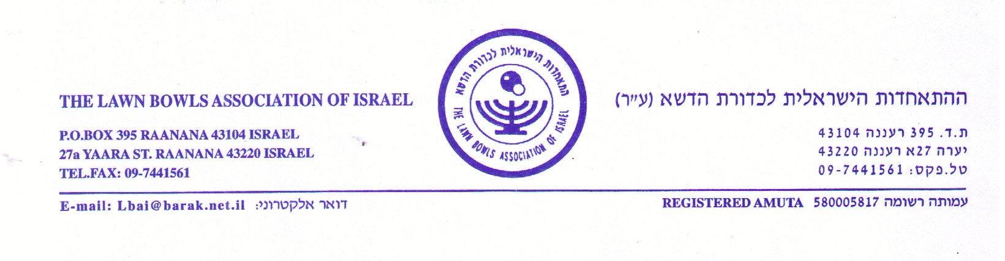

PRESIDENTS SINGLES - 2015 – תחרות יחידים של הנשיא

חוקים

- חוקי התחרות הם בהתאם לחוקים המקומיים של ההתאחדות הישראלית לכדורת הדשא אלא אם נאמר אחרת.
- שני משחקוני ניסיון בני ארבעה כדורים אשר יתחילו בזמן שפורסם להתחלת המשחק.
- שחקן רשאי לעלות למקבץ רק אחרי ששיחק את הכדור השני שלו.
- תתאפשר הפסקה של מינימום 15 דקות בין משחקים.
- אסור לעשן בתחום המועדון בו מתקיימת התחרות אלא במקום המיועד לכך.
- במהלך המשחק אין להשתמש בטלפונים סלולרים
- לבוש תיקני, מכנסים לבנים, חולצה בצבע לבן או חולצת מועדון (לא נבחרת ישראל או נבחרת אחרת).
- בעת הגרלת המסלולים למשחק, יוגרלו גם, לפי הצורך, המסלולים שהמפסיד בהם חייב להישאר ולשמש סמן.

RULES

- The rules of this competition are in accordance with the local rules of the LBAI unless stated otherwise.
- Trial ends of 4 bowls in each direction, commencing at stated starting times.
- Players may visit the head only after playing their second bowl.
- A minimum of 15 minutes between games is permitted.
- Smoking is prohibited at the venue of the event other that in designated areas.
- Use of cellular phones is not permitted during the game.
- Dress – White trousers, shirts white or club shirts (national shirts not permitted).
- A draw will be made for rinks and concurrently another draw will be made for the losing players to mark the next game, according to the number of markers required.

